Форма № 1-КОРО
Дата реєстрації в контролюючому органі ___________
Номер реєстрації в контролюючому органі __________

ЗАЯВА
про реєстрацію книги обліку розрахункових операцій та/або розрахункової книжки
(потрібне відмітити позначкою "√" або "+")
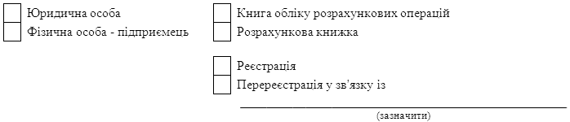
1. Контролюючий орган, до якого подається заява:
(найменування)
2. Дані щодо суб'єкта господарювання:
(найменування / прізвище, ім'я, по батькові)
податковий номер / серія та номер паспорта*
3. Дані щодо РРО:
фіскальний номер
модель (модифікація)
заводський номер
версія програмного забезпечення
модель зовнішнього модема**
заводський номер зовнішнього модема**
реєстраційний номер екземпляра***
4. Дані щодо господарської одиниці, в якій використовуватиметься книга обліку розрахункових операцій / розрахункова книжка:
назва господарської одиниці
адреса господарської одиниці
КОАТУУ господарської одиниці
ідентифікатор об'єкта оподаткування****
5. Контролюючий орган за адресою господарської одиниці:
(найменування)
____________
* Серія та номер паспорта зазначаються фізичними особами - підприємцями, які мають відмітку в паспорті про право здійснювати платежі за серією та номером паспорта.
** Графа заповнюється в разі наявності у РРО зовнішнього модема.
*** Реєстраційний номер екземпляра РРО відповідно до Реєстру екземплярів реєстраторів розрахункових операцій.
**** Ідентифікатор об'єкта оподаткування заповнюється згідно з повідомленням про такий об'єкт оподаткування, поданим до контролюючого органу відповідно до вимог пункту 63.3 статті 63 Податкового кодексу України.
6. Дані щодо книги обліку розрахункових операцій та/або розрахункової книжки:
номер книги ОРО, яка реєструється (перереєструється)
  /
серія та номер засобу контролю книги ОРО
кількість аркушів _______________
номер розрахункової книжки,  яка реєструється (перереєструється)
  /
серія та номер засобу контролю
розрахункової книжки
кількість аркушів _______________
7. Інформація, наведена в заяві, є достовірною.
8. Підписант:

(реєстраційний номер облікової картки платника  податків або серія та номер паспорта*) | _____________________  (прізвище, ім'я, по батькові) | __________  (підпис) | __________  (дата)

9. Дані про розгляд заяви про реєстрацію книги обліку розрахункових операцій та/або розрахункової книжки (заповнюються посадовими особами контролюючого органу)

Результати обробки заяви про реєстрацію:
прийнято рішення про реєстрацію відмовлено в реєстрації
Причини відмови в реєстрації ___________________________________________________________
Посадова особа контролюючого органу
__________________________  (прізвище та ініціали) | ____________  (підпис) | року
Дані про реєстрацію книги обліку розрахункових операцій:
фіскальний номер
  /
дата реєстрації | року
Дані про реєстрацію розрахункової книжки:
номер
  /
дата реєстрації | року
Посадова особа контролюючого органу
__________________________  (прізвище та ініціали) | ____________  (підпис) | року

{Додаток 3 в редакції Наказу Міністерства фінансів № 773 від 20.09.2018 - набирає чинності після набрання чинності нормативноправовим актом Міністерства фінансів України щодо затвердження порядків ведення реєстру екземплярів реєстраторів розрахункових операцій та реєстру центрів сервісного обслуговування реєстраторів розрахункових операцій}

